Guía de aprendizaje
Nombre del Estudiante |  |  | Curso: 8 año A
Nombre del Estudiante |  |  | Fecha: Jueves 26 -03-2020
Unidad: 0 | Medidas de tendencia (Moda, Media)
O.A.(s): | Mostrar que comprenden las medidas de tendencia central y el rango: Determinando las medidas de tendencia central para realizar inferencias sobre la población. Determinando la medida de tendencia central adecuada para responder un problema planteado. Utilizándolos para comparar dos poblaciones. Determinando el efecto de un dato que es muy diferente a los otros (OA 17 – Unidad 4 – 7mo Básico)
Docente: | Katherine Artillería García | Asignatura: | Matemáticas

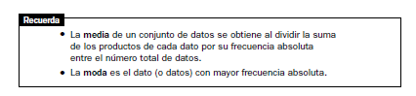
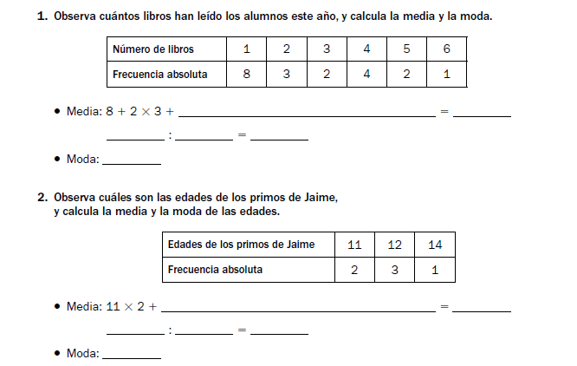

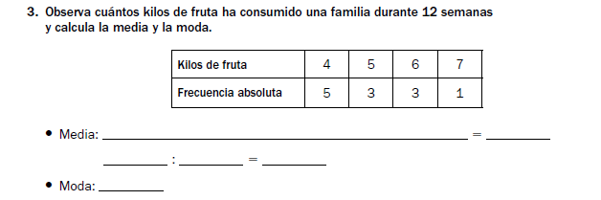
2. Las calificaciones obtenidas por 7 amigos en Historia han sido 6.7, 3.8, 2.2, 4.9, 5.8, 4.1, 6.6

- Calcula la media de las notas obtenidas

- Calcula la moda de las notas obtenidas

